ТЕРМОУСАДОЧНАЯ УПАКОВОЧНАЯ
МАШИНА
серии BSF

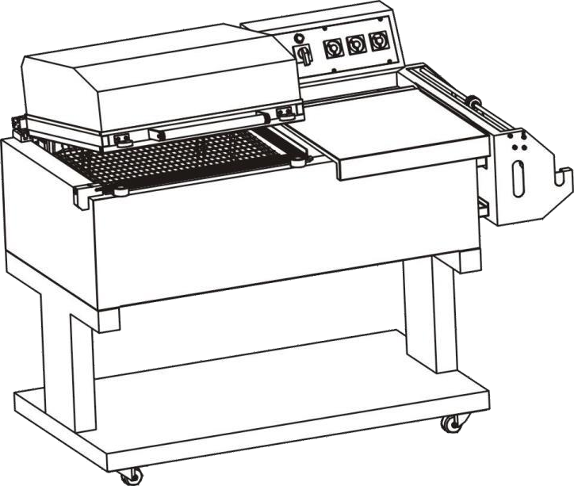
Инструкция по эксплуатации и обслуживанию оборудования

Оглавление
Инструкция по эксплуатации и обслуживанию оборудования 1
- Обозначения символов 3
- Предисловие 3
- Размеры машины и упаковки 5
- Панель управления 6
- Обозначение деталей машины 7
- Схема распределения в силовом блоке 10
- Технические характеристики 10
- Установка машины 10
- Эксплуатация машины 12
- Уход за машиной 13
- Электрическая схема 15
- Устранение неполадок 15
- Список поставки 17

  - Обозначения символов

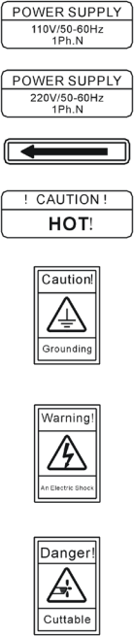
Перед началом эксплуатации машины, ознакомьтесь со значением следующих символов: Электроснабжение: Однофазный 110 В, 50/60 Гц

Электроснабжение: Однофазный 220 В, 50/60 ГЦ

Направление движение конвейера

Будьте осторожны, высокая температура

Внимание! Перед применением машина должна быть заземлена

Внимание! Доступ только квалифицированным специалистам

Внимание! Опасность повреждения рук

  - Предисловие

    - Правила пользования инструкцией
- Перед началом эксплуатации машины внимательно прочтите данную инструкцию
- Эта инструкция является неотъемлемой частью машины и всегда должна её сопровождать.
- При передаче машины другим пользователям, последующим владельцам, инструкция должна быть передана вместе с ней.
- Сохраняйте инструкцию на протяжении всего периода эксплуатации.

- Не удаляйте и не изменяйте какие-либо части данной инструкции без соответствующего на это разрешения.
- Запуск и регулировка машины должны находиться в соответствии с техническими параметрами машины, указанными в инструкции.
- Мы оставляем за собой право технических изменений машины и инструкции для улучшения и совершенствования внешнего вида и качества.
- Если у Вас имеются предложения по улучшению машины и её эксплуатации, обязательно свяжитесь с нами.
    - Рекомендации по безопасности
- Автомат защиты и провода должны соответствовать номиналу мощности машины. В противном случае, это может привести к повреждению оборудования.
- При упаковке жидких продуктов убедитесь, что жидкость не вытекает. В противном случае, это может привести к поломке машины или поражению оператора электрическим током.
- Не используйте машину в запыленных помещениях.
- Не трогайте руками нагретые части машины.
- Не кладите какие-либо металлические предметы на запаивающую и отрезающую часть машины, это может повредить нож.
- Время запайки составляет в основном 0.4-0.6 сек, увеличивая время запайки, пользователь рискует повредить нож.
- Температура усадки должна быть 200-250 С, нож повредится если температура усадки находится за пределами диапазона. Увеличение температуры усадки может привести к её плохому качеству и порче деталей.
- Нихромовый нож, тефлоновая лента, неопреновая резина спустя некоторое время изнашиваются, поэтому в запасе нужно иметь расходные части для замены.
    - Резюме
Спасибо за выбор нашей безопасной и эффективной машины, выполняющей одновременно запайку и усадку продукта. Мы надеемся она удовлетворит Вас своим качеством и прослужит долгое время.
    - Характеристика машины
- Данная машины имеет широкое применение для упаковки следующей продукции: продукты питания, игрушки, металлические детали, косметика, медицинские товары, повседневные принадлежности, книги, изделия из дерева и бамбука и т.д.
- Одновременно запаивает и усаживает, занимает мало места и проста в обращении.
- Предназначена для использования термоусадочной плёнки такой как ПВХ, ПП и т.д.
- Запаивающий нож изготовлен из сплава металлов, гибкий и устойчивый к высоким температура, без обугливания и закопчения во время упаковки. Время запайки определяется исходя из толщины используемой плёнки.

- ТЭН, выполненный из долговечной нержавеющей стали, равномерно рассеивает тепло по поверхности, быстро нагнетает температуру.
- Одновременная запайка и усадки, безопасность и надёжность, лёгкость управления привлекательный внешний вид готового продукта.
- Машина может работать продолжительное время.

  - 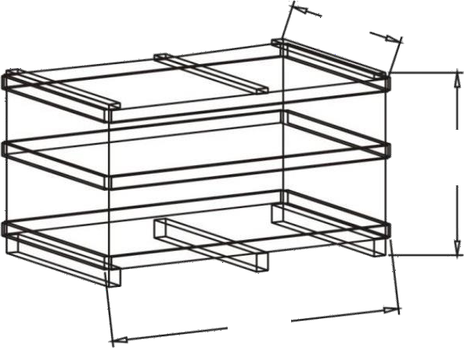Размеры машины и упаковки
1030
810
1700

Размеры коробки
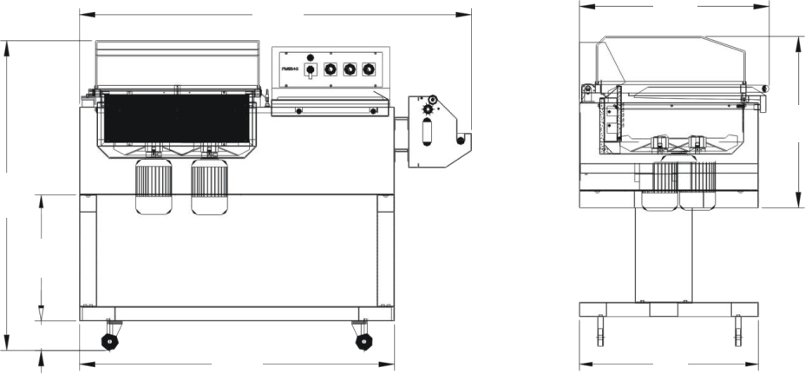
1670
870
800
1080
440
95
1100
825
Габаритные размеры машины

  - Панель управления

    - Панель управления:

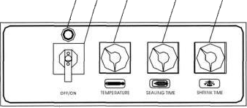
1 2 3 4 5

Номер | Наименование | Описание функции
1 | Индикатор питания | Отображает машина включена или выключена
2 | Переключатель питания | Включает и выключает машину
3 | Температура усадки | Задаёт значение температуры нагревающей системы
4 | Время запайки | Задаёт значение времени запайки ножа
5 | Время обдува | Задаёт значение времени обдува вентилятора

  - Обозначение деталей машины

66 65 64

63
63
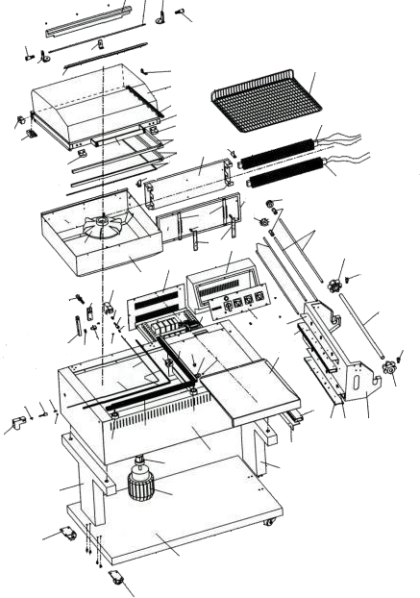
67
64 68 62 38
61
60
59 32
69 18

70 58
18
57 30
56 31
55
30 31
34 54

35 53 52
36 51

29

39
10 27
26 25 11
12
13
37 41

40
50
47
48

49
42 43

11 12 13
22
24 23 14 21
15

15 20
44 48
16 17 14 9

47

18
14 19
10 18
7 8
44
44 43 46

45
5

4 6

3
1

2

№ | Название | Кол-во | № | Название | Кол-во
1 | Опорная плита | 1 | 26 | Регулирующий винт угла открытия крышки | 1
2 | Колесо (с креплением) | 2 | 27 | Поддон | 1
3 | Колесо | 2 | 28 | Вентилятор | 1
4 | Левая опора | 1 | 29 | Термоизоляционный материал | 2
5 | Правая опора | 1 | 30 | Поддерживающие уголки | -
6 | Вентиляционный мотор | 1 | 31 | Держатель ТЭНа | 1
7 | Покрытие оси вентилятора | 1 | 32 | ТЭН (с термопарой) | 1
8 | Основная рама | 1 | 33 | ТЭН | 1
9 | Передвижной стол | 1 | 34 | Термоизоляционная планка | 1
10 | Крепление держателя лезвия | 2 | 35 | Крючки сетки | 2
11 | Пружина держателя | 2 | 36 | Регулирующий винт сетки | 2
12 | Медное ядро держателя | 2 | 37 | Постоянная планка сетки | 2
13 | Железное ядро держателя | 3 | 38 | Сетка | 1
14 | Фиксирующий болт держателя | 1 | 39 | Крышка силового блока | 1
15 | Запаивающее лезвие | 1 | 40 | Силовой блок | 1
16 | Уголок держателя лезвия | 1 | 41 | Основание панели управления | 1
17 | Подложка уголка держателя | 2 | 42 | Панель управления | 1
18 | Магнит | 2 | 43 | Роликовое направляющее подвижной части | 2
19 | Алюминиевый профиль | 2 | 44 | Роликовое направляющее | 2
20 | Текстолитовая подложка | 1 | 45 | Роликовое направляющее неподвижной части | 2
21 | Концевой выключатель | 1 | 46 | Держатель катушки | 2
22 | Гайка регулировки угла открытия крышки | 1 | 47 | Фиксатор | 2
23 | Стопорное кольцо регулировки угла открытия крышки | 1 | 48 | Стопорный болт фиксатора | 2
24 | Рычаг регулировки угла открытия крышки | 1 | 49 | Ось катушки | 1
25 | Планка регулирующего винта угла открытия крышки | 1 | 50 | Натяжная ось | 2

№ | Название | Кол-во | № | Название | Кол-во
51 | Вал перфоратора | 2 | 61 | Стеклянный колпак | 1
52 | Стопор перфоратора | 2 | 62 | Нажимная пластина кольцевого выключателя | 1
53 | Прокалывающее колесо перфоратора | 1 | 63 | Полувинт | 2
54 | Пазовое колесо перфоратора | 1 | 64 | Несущая пластина торсионной пружины | 1
55 | Тефлоновая лента | 2 | 65 | Торсионная пружина | 1
56 | Неопреновая резина | 4 | 66 | Кожух торсионной пружины | 1
57 | Слот для неопреновой резины | 5 | 67 | Нажимная пластина крышки термокамеры | 1
58 | Ручка | 1 | 68 | Крышка термокамеры | 1
59 | Верхняя запаивающая поверхность | 1 | 69 | Фиксатор торсионной пружины | 1
60 | Алюминиевый паз крепления стеклянного колпака | 4 | 70 | Ограничитель хода колпака | 1

  - Схема распределения в силовом блоке

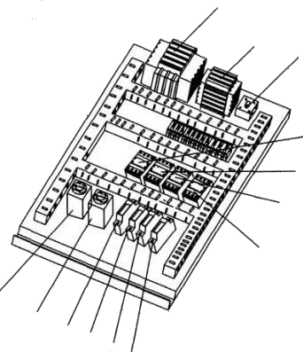
9
Номер | Название | Описание
1 | V1 | Выпрямительный мост
2 | T2 | Электромагнитный пускатель
3 | K2 | Реле задержки времени
4 | KT5 | Предохранитель контроллера
5 | FU3 | Вентиляционный предохранитель
6 | FU1 | Предохранитель запайки и отрезки
7 | FU4 | Электромагнит. предохранитель
8 | KM4 | Электромагнит. контактор
9 | KM3 | Вентиляционный контактор
10 | KM2 | Контактор запайки и отрезки
11 | KM1 | Трансформатор лезвия
12 | T1 | ТЭН
13 | FU2 | Предохранитель ТЭНа

2
1

9
10
11

12
3
4
5
6
7
8

  - Технические характеристики

Модель | BSF-7060
Напряжение (В) | 220 – 1 фаза
Частота (Гц) | 50
Мощность (кВт) | 4.3
Рабочая зона (ДхШ) (мм) | 700х600
Допустимые габаритные размеры продукта (ДхШхВ) (мм) | 700х600х300
Вес (кг) | 140
  - Установка машины

- Снимите верхнее защитное покрытие с упаковки и распакуйте коробку
- Осторожно поместите машину на ровную плоскую поверхность
- Снимите защитную плёнку, покрывающую машину и её части.
- По очереди установите 4 колеса на дно основной рамы машины, одно колесо со стопором установите в передней части.
- Поочередно слева и справа на основной раме установите опоры, скрепляя их болтами.

- Поместите основную часть машины на опоры. (Примечание: вставьте 4 железных болта, находящихся на основной части машины в соответствующие им отверстия на опорах.)
- Передвижная перекладина держателя катушки соответствует перекладине с правой стороны основной части машины, отрегулируйте и вставьте держатель катушки (Примечание: некоторые пользователи предпочитают установить держатель катушки сверху машины, в таком случае выкрутите болты с правой стороны машины, поместите держатель сверху и скрепите болтами.)
- Убедитесь, что мощность соответствует заявленной на шильдике машины. Внимание: машина должна быть заземлена.
  - Установка пьедестала

Левая опора (медленно опустите спереди)

Нижнее колесо
Крепление колеса
Направление железного штыря под основным корпусом
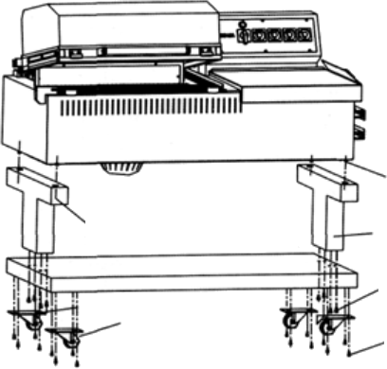
Правая опора (медленно опустите спереди)

Крепление опоры

Крепление нижнего колеса

8.1 Установка держателя плёнки

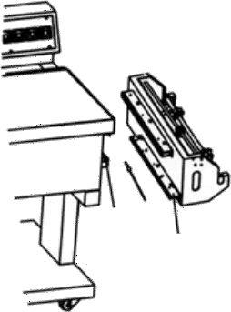
Скользящая
рельса (планка) Скользящая

рельса на

держателе плёнки

  - Эксплуатация машины

- Поверните переключатель питания, отрегулируйте температуру усадки в соответствии с характеристиками и толщиной термоусадочной плёнки 300-350С в основном.
- Вставите время запайки в соответствии с характеристиками и толщиной плёнки, в основном 0.8-1.5 секунды.
- В начале работы можно выставить большее время запайки, пока лезвие ножа достаточно не нагреется, затем снова уменьшите.
- BSF-4030A или BSF-5540A имеют автоматическую конвейерную отводящую систему. Выставьте время транспортировки в соответствии с размерами упаковываемого предмета и спецификацией.
- Пропустите ось держателя катушки плёнки через отверстие в катушке, установите в центре и закрепите зажимами.
- При использовании подвесного штатива плёнки, направленно пропустите плёнку между двумя валиками, установив таким образом две опоры и скрепите.
- Поместите ось катушки плёнки на держатель катушки, открытой частью плёнки к оператору.
- Пропустите плёнку через перфоратор, разделите плёнки на 2 слоя и оберните ой рабочий стол.
- Отрегулируйте высоту продукта параллельно центральной линии
- Протяните плёнку на запаивающую область и сначала запаяйте только плёнку.

- Положите продукт на рабочий стол под верхний слой плёнки, протяните её и продукт на запаивающую область слева.
- Для того чтобы оставить достаточно плёнки, необходимой для усадки, сохраняйте дистанцию в ½ высоты продукта между самим продуктом и запаивающим лезвием.
- Световой индикатор регулятора температуры на контрольной панели становится красного цвета при достижении фактической температуры установленного параметра. В этом случае можно приступать к процессу запайки – нажмите вниз крышку колпака, процедура запайки заканчивается автоматически и спустя секунду, также автоматически начинается обдув и усадка.
- Оборудование, установленное в машину, прекрасно соответствует её параметрам. При необходимости его замены обратитесь к квалифицированному специалисту, либо проконсультируйтесь с производителем.
- По завершении процесса усадки, крышка машины автоматически поднимается.
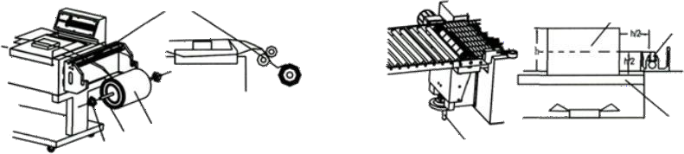
Перфоратор
Продукт Лезвие запайки

Иллюстрация
Плёнка
Ось штатива плёнки Фиксатор

Регулировочная ручка

Положение конвейера Иллюстрация

Схема прохождения плёнки через перфоратор Регулировка высоты продукта

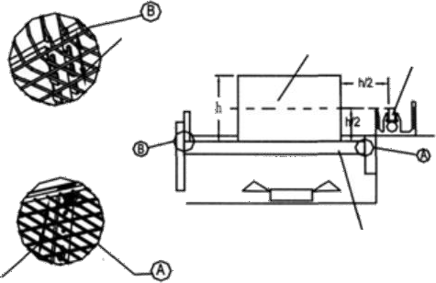
Регулировка поднятия
вверх, вниз Продукт Запаивающее лезвие

Сетка

Регулировка поднятия вверх, вниз
Регулировка высоты продукта

  - Уход за машиной

- Ежедневно чистите рабочую поверхность стола, колпак и транспортирующую ленту после использования машины.

- Периодически чистите запаивающее лезвие. Внимание: очищайте запаивающее лезвие сухой тканью со специальным средством. Не используйте металлические предметы для очистки лезвия.
- Подвижные части машины (такие как направляющие ролики, основа направляющей) нуждаются в регулярной смазке.
- Запаивающий нож, тефлоновая лента, неопреновая резина должны бережно эксплуатироваться. При опасности их порчи, как можно быстрее замените на аналогичные.
- Перед началом проведения ремонта обесточьте машину
    - Процедура замены запаивающего лезвия
- Раскрутите угловые болты держателя ножа и извлеките лезвие.
- Вставьте один конец нового ножа в слот лезвия, прижмите винтовой держатель ножа жестким инструментом для фиксации лезвия.
- Бережно вставьте лезвие в текстолитовую подложку, затем вставьте другой конец ножа в слот на другом конце держателя ножа.
- Прижмите винтовой держатель ножа жестким инструментом чтобы зафиксировать его, затем зажмите угловые болты для фиксации лезвия.
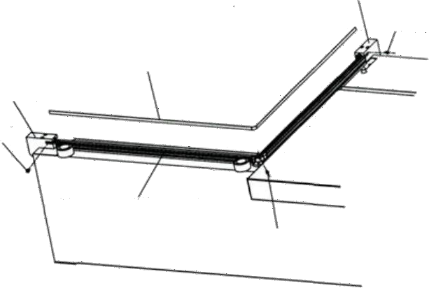
Компоненты клеммы лезвия ножа
Угловой болт фиксации лезвия ножа

Запаивающее лезвие Компоненты клеммы лезвия ножа
Угловой болт фиксации лезвия ножа

Текстолитовый держатель лезвия ножа
Угловой болт фиксации лезвия ножа

  - Электрическая схема
R: Красный
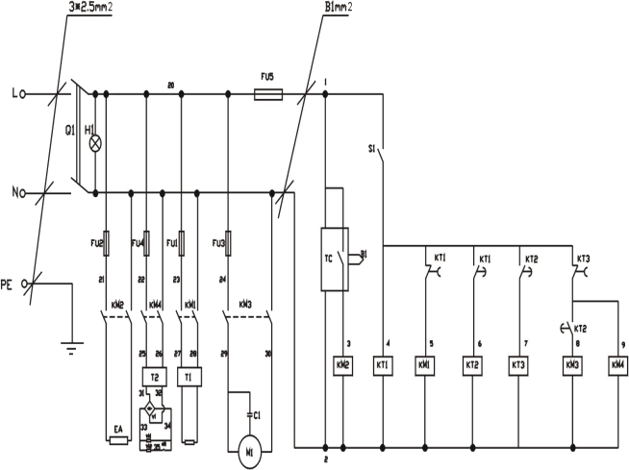
B: Синий
FU1: Предохранители FU2:
FU3: FU4: FU5:

  - Устранение неполадок

Проблема |  | Причина |  | Решение
Запаивающий нож не нагревается |  | Сгорел предохранитель |  | Замените предохранитель
 |  | Нож неисправен |  | Замените нож
 |  | Трансформер неисправен |  | Проверьте работу трансформатора во время запайки
 |  |  |  | Замените трансформер, если напряжение не достигает 54 В | его
Плёнка нагревается | не | Неисправность ножа | запаивающего | Замените нож
 |  | Посторонние предметы находятся на поверхности ножа |  | Очистите поверхность ножа
 |  | Тефлоновая лента сгорела |  | Замените тефлоновую ленту
 |  | Испортилась неопреновая резина |  | Замените резину

Проблема |  | Причина |  |  | Решение
 |  | Болты для фиксации текстолитовой подложки не соединены должным образом |  |  | Выровняйте болты | текстолит | и | закрепите
Мотор вентилятора работает, но эффект усадки плохой |  | Температура низкая | усадки | слишком | Повысьте температуру усадки
 |  | Время обдува и усадки слишком короткое |  |  | Увеличьте время усадки
Не работает конвейера | лента | Время транспортировки установлено на нуле |  |  | Измените время транспортировки
 |  | Предохранитель сгорел |  |  | Замените предохранитель
 |  | Что-то препятствует движению транспортной ленты |  |  | Проверьте ролики транспортирующей системы
Крышка закрыта правильно, но машина не запаивает, а режет плёнку |  | Переключатель отображающий правильное закрытие крышки - неисправен |  |  | Включите переключатель если крышка закрыта верно или замените его если он неисправен

  - Список поставки

№ | Наименование | Спецификация | Кол-во
1 | Предохранитель | 16А | 1 шт.
2 | Предохранитель | 2А | 1 шт.
3 | Предохранитель | 2А | 1 шт.
4 | Руководство по эксплуатации | - | 1 шт.
5 | Тефлоновая лента | - | 1 шт.
6 | Сертификат качества | - | 1 шт.
7 | Запаивающий нож | - | 1 шт.
8 | Угольный болты | М6 | 1 копмлект
9 | Ключ для угловых болтов | М4 | 1 шт.

